SỞ GIÁO DỤC VÀ ĐÀO TẠO **KỲ THI TUYỂN SINH VÀO LỚP 10 TRUNG HỌC PHỔ THÔNG**

**TỈNH ĐẮK LẮK NĂM HỌC 2017 – 2018**

(*Thời gian 120 phút không kể thời gian phát đề*)

**ĐỀ CHÍNH THỨC** *Ngày thi 7/6/2017*

1. (*1,5 điểm*)
2. Giải phương trình: .
3. Rút gọn biểu thức  với .
4. Tìm  để biểu thức  có nghĩa.
5. (*2,0 điểm*)
6. Giải hệ phương trình: .
7. Tính chiều dài và chiều rộng của một hình chữ nhật. Biết rằng nếu tăng cả chiều dài và chiều rộng lên cm thì ta được hình chữ nhật có diện tích tăng thêm  so với diện tích hình chữ nhật ban đầu, còn nếu tằng chiều dài lên  và giảm chiều rộng xuống  thì ta được một hình chữ nhật có diện tích bằng diện tích của hình chữ nhật ban đầu.
8. (*2,0 điểm*)
9. Tìm  để phương trình  có hai nghiệm mà nghiệm này gấp đôi nghiệm kia.
10. Tìm tất cả các giá trị  là số nguyên khác  sao cho giao điểm của đồ thị hàm số  và  có tọa độ là các số nguyên.
11. (*3,5 điểm*)

Cho đường tròn tâm  bán kính  và một đường thẳng  cố định không giao nhau. Hạ  vuông góc với .  là một điểm tùy ý trên  ( không trùng với ). Từ  kẻ hai tiếp tuyến  và  với đường tròn  (,  là các tiếp điểm và tia  nằm giữa hai tia  và ). Dây cung  cắt  và  lần lượt tại  và .

1. Chứng minh rằng tứ giác  nội tiếp.
2. Chứng minh rằng .
3. Chứng minh rằng khi điểm  di chuyển trên đường thẳng  thì điểm  luôn cố định.
4. Biết , tính .
5. (*1,0 điểm*)

Cho hai số thực dương ,  thỏa mãn . Tìm giá trị nhỏ nhất của biểu thức:



1. (*1,5 điểm*)
2. Giải phương trình: .

**Lời giải**

.

1. Rút gọn biểu thức  với .

**Lời giải**

Với  ta có: .

1. Tìm  để biểu thức  có nghĩa.

**Lời giải**

Biểu thức  có nghĩa khi .

1. (*2,0 điểm*)
2. Giải hệ phương trình: .

**Lời giải**

. Từ phương trình  suy ra , thay vào phương trình  ta được:

 .

Vậy hệ có nghiệm .

1. Tính chiều dài và chiều rộng của một hình chữ nhật. Biết rằng nếu tăng cả chiều dài và chiều rộng lên cm thì ta được hình chữ nhật có diện tích tăng thêm  so với diện tích hình chữ nhật ban đầu, còn nếu tằng chiều dài lên  và giảm chiều rộng xuống  thì ta được một hình chữ nhật có diện tích bằng diện tích của hình chữ nhật ban đầu.

**Lời giải**

Gọi ;  (cm) lần lượt là chiều dài, chiều rộng hình chữ nhật ban đầu. ĐK: .

Diện tích hình chữ nhật sau khi tăng hai kích thước là: .

Diện tích hình chữ nhật sau khi tăng chiều dài và giảm chiều rộng là: .

Theo đề ta có hệ:  (Thỏa mãn ĐK).

Vậy chiều dài và chiều rộng lần lượt là  và .

1. (*2,0 điểm*)
2. Tìm  để phương trình  có hai nghiệm mà nghiệm này gấp đôi nghiệm kia.

**Lời giải**

Phương trình có 2 nghiệm ,  .

(luôn đúng với mọi ).

Theo hệ thức Vi-et ta có: .

Theo giả thiết, giả sử: .

Từ  và  ta có:  .

Thay  vào  ta được:

.

1. Tìm tất cả các giá trị  là số nguyên khác  sao cho giao điểm của đồ thị hai hàm số  và  có tọa độ là các số nguyên.

**Lời giải**

Xét phương trình hoành độ giao điểm của hai đồ thị:  (với ).

Do đó .

+) Với :  (Thỏa mãn).

+) Với :  (Thỏa mãn).

+) Với :  (Thỏa mãn).

+) Với :  (Thỏa mãn).

Vậy  thỏa mãn yêu cầu bài toán.

1. (*3,5 điểm*)

**Lời giải**

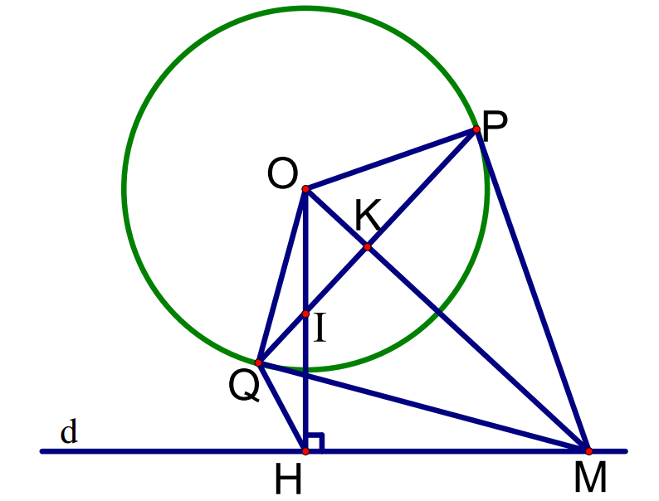

1. Chứng minh rằng tứ giác  nội tiếp.

 ;  ( là tiếp tuyến của  tại ).

Vậy tứ giác  nội tiếp.

1. Chứng minh rằng .

;  (;  là hai tiếp tuyến của )

 là trung trực của .

.

Do đó:  và   (đpcm).

1. Chứng minh rằng khi điểm  di chuyển trên đường thẳng  thì điểm  luôn cố định.

Xét  và  có:  (cmt) và 

  đồng dạng với  (g-g)  .

Mặt khác:  vuông tại  có   .

Từ  và  suy ra  (không đổi).

Mà  và  cố định nên  không đổi  không đổi. Vậy điểm  luôn cố định .

1. Biết , tính .

Ta có: .

.

Lại có:  (theo gt).

 ; ; ;  và  cùng thuộc đường tròn đường kính .

Xét  và  có:  (đối đỉnh) và  (góc nội tiếp cùng chắnc ung ).

  đồng dạng với  (g-g) .

1. (*1,0 điểm*)

Với  ta có: .

Đặt ; .

Khi đó: .

 (Vì ).

Vậy .